2021年甘肃省白银市中考数学试卷
一、选择题：本大题共10小题，每小题3分，共30分，每小题只有一个正确选项。
1．（3分）3的倒数是（ ）
A．﹣3 B．3 C．﹣ D．
2．（3分）2021年是农历辛丑牛年，习近平总书记勉励全国各族人民在新的一年发扬“为民服务孺子牛、创新发展拓荒牛、艰苦奋斗老黄牛”精神，某社区也开展了“迎新春牛年剪纸展”，下面的剪纸作品是轴对称图形的是（ ）
A．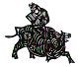 B．
C．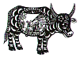 D．
3．（3分）下列运算正确的是（ ）
A．+＝3 B．4﹣＝4 C．×＝ D．÷＝4
4．（3分）中国疫苗撑起全球抗疫“生命线”!中国外交部数据显示，截至2021年3月底，我国已无偿向80个国家和3个国际组织提供疫苗援助．预计2022年中国新冠疫苗产能有望达到50亿剂，约占全球产能的一半，必将为全球抗疫作出重大贡献．数据“50亿”用科学记数法表示为（ ）
A．5×10⁸ B．5×10⁹ C．5×10¹⁰ D．50×10⁸
5．（3分）将直线y＝5x向下平移2个单位长度，所得直线的表达式为（ ）
A．y＝5x﹣2 B．y＝5x+2 C．y＝5（x+2） D．y＝5（x﹣2）
6．（3分）如图，直线DE∥BF，Rt△ABC的顶点B在BF上，若∠CBF＝20°，则∠ADE＝（ ）
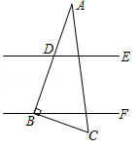
A．70° B．60° C．75° D．80°
7．（3分）如图，点A，B，C，D，E在⊙O上，AB＝CD，∠AOB＝42°，则∠CED＝（ ）
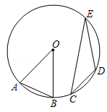
A．48° B．24° C．22° D．21°
8．（3分）我国古代数学著作《孙子算经》有“多人共车”问题：“今有三人共车，二车空；二人共车，九人步．问：人与车各几何？”其大意如下：有若干人要坐车，如果每3人坐一辆车，那么有2辆空车；如果每2人坐一辆车，那么有9人需要步行，问人与车各多少？设共有x人，y辆车，则可列方程组为（ ）
A．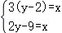 B．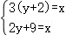
C．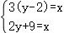 D．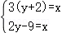
9．（3分）对于任意的有理数a，b，如果满足+＝，那么我们称这一对数a，b为“相随数对”，记为（a，b）．若（m，n）是“相随数对”，则3m+2[3m+（2n﹣1）]＝（ ）
A．﹣2 B．﹣1 C．2 D．3
10．（3分）如图1，在△ABC中，AB＝BC，BD⊥AC于点D（AD＞BD）．动点M从A点出发，沿折线AB→BC方向运动，运动到点C停止．设点M的运动路程为x，△AMD的面积为y，y与x的函数图象如图2，则AC的长为（ ）
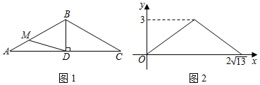
A．3 B．6 C．8 D．9
二、填空题：本大题共8小题，每小题3分，共24分。
11．（3分）因式分解：4m﹣2m²＝ ．
12．（3分）关于x的不等式x﹣1＞的解集是 ．
13．（3分）关于x的方程x²﹣2x+k＝0有两个相等的实数根，则k的值是 ．
14．（3分）开学前，根据学校防疫要求，小芸同学连续14天进行了体温测量，结果统计如表：
体温（℃） | 36.3 | 36.4 | 36.5 | 36.6 | 36.7 | 36.8
天数（天） | 2 | 3 | 3 | 4 | 1 | 1
这14天中，小芸体温的众数是 ℃．
15．（3分）如图，在矩形ABCD中，E是BC边上一点，∠AED＝90°，∠EAD＝30°，F是AD边的中点，EF＝4cm，则BE＝ cm．
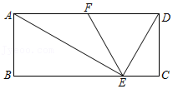
16．（3分）若点A（﹣3，y₁），B（﹣4，y₂）在反比例函数y＝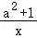的图象上，则y₁ y₂．（填“＞”或“＜”或“＝”）
17．（3分）如图，从一块直径为4dm的圆形铁皮上剪出一个圆心角为90°的扇形，则此扇形的面积为 dm²．
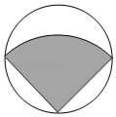
18．（3分）一组按规律排列的代数式：a+2b，a²﹣2b³，a³+2b⁵，a⁴﹣2b⁷，…，则第n个式子是 ．
三、解答题：本大题共5小题，共26分。解答时，应写出必要的文字说明、证明过程或演算步骤。
19．（4分）计算：（2021﹣π）⁰+（）^{﹣1}﹣2cos45°．
20．（4分）先化简，再求值：（2﹣）÷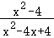，其中x＝4．
21．（6分）在《阿基米德全集》中的《引理集》中记录了古希腊数学家阿基米德提出的有关圆的一个引理．如图，已知，C是弦AB上一点，请你根据以下步骤完成这个引理的作图过程．
（1）尺规作图（保留作图痕迹，不写作法）；
①作线段AC的垂直平分线DE，分别交于点D，AC于点E，连接AD，CD；
②以点D为圆心，DA长为半径作弧，交于点F（F，A两点不重合），连接DF，BD，BF．
（2）直接写出引理的结论：线段BC，BF的数量关系．
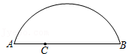
22．（6分）如图1是平凉市地标建筑“大明宝塔”，始建于明嘉靖十四年（1535年），是明代平凉韩王府延恩寺的主体建筑．宝塔建造工艺精湛，与崆峒山的凌空塔遥相呼应，被誉为平凉古塔“双璧”．某数学兴趣小组开展了测量“大明宝塔的高度”的实践活动，具体过程如下：
方案设计：如图2，宝塔CD垂直于地面，在地面上选取A，B两处分别测得∠CAD和∠CBD的度数（A，D，B在同一条直线上）．
数据收集：通过实地测量：地面上A，B两点的距离为58m，∠CAD＝42°，∠CBD＝58°．
问题解决：求宝塔CD的高度（结果保留一位小数）．
参考数据：sin42°≈0.67，cos42°≈0.74，tan42°≈0.90，sin58°≈0.85，cos58°≈0.53，tan58°≈1.60．
根据上述方案及数据，请你完成求解过程．
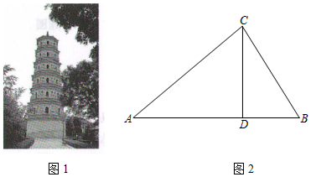
23．（6分）一个不透明的箱子里装有3个红色小球和若干个白色小球，每个小球除颜色外其他完全相同，每次把箱子里的小球摇匀后随机摸出一个小球，记下颜色后再放回箱子里，通过大量重复试验后，发现摸到红色小球的频率稳定于0.75左右．
（1）请你估计箱子里白色小球的个数；
（2）现从该箱子里摸出1个小球，记下颜色后放回箱子里，摇匀后，再摸出1个小球，求两次摸出的小球颜色恰好不同的概率（用画树状图或列表的方法）．
四、解答题：本大题共5小题，共40分。解答时，应写出必要的文字说明、证明过程或演算步骤。
24．（7分）为庆祝中国共产党建党100周年，某校开展了以“学习百年党史，汇聚团结伟力”为主题的知识竞赛，竞赛结束后随机抽取了部分学生成绩进行统计，按成绩分成A，B，C，D，E五个等级，并绘制了如下不完整的统计图．请结合统计图，解答下列问题：
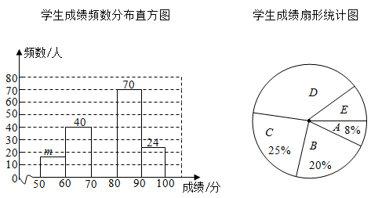
等级 | 成绩x
A | 50≤x＜60
B | 60≤x＜70
C | 70≤x＜80
D | 80≤x＜90
E | 90≤x≤100
（1）本次调查一共随机抽取了 名学生的成绩，频数分布直方图中m＝ ；
（2）补全学生成绩频数分布直方图；
（3）所抽取学生成绩的中位数落在 等级；
（4）若成绩在80分及以上为优秀，全校共有2000名学生，估计成绩优秀的学生有多少人？
25．（7分）如图1，小刚家、学校、图书馆在同一条直线上，小刚骑自行车匀速从学校到图书馆，到达图书馆还完书后，再以相同的速度原路返回家中（上、下车时间忽略不计）．小刚离家的距离y（m）与他所用的时间x（min）的函数关系如图2所示．
（1）小刚家与学校的距离为 m，小刚骑自行车的速度为 m/min；
（2）求小刚从图书馆返回家的过程中，y与x的函数表达式；
（3）小刚出发35分钟时，他离家有多远？
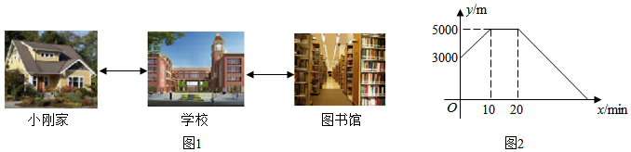
26．（8分）如图，△ABC内接于⊙O，D是⊙O的直径AB的延长线上一点，∠DCB＝∠OAC．过圆心O作BC的平行线交DC的延长线于点E．
（1）求证：CD是⊙O的切线；
（2）若CD＝4，CE＝6，求⊙O的半径及tan∠OCB的值．
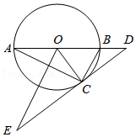
27．（8分）问题解决：如图1，在矩形ABCD中，点E，F分别在AB，BC边上，DE＝AF，DE⊥AF于点G．
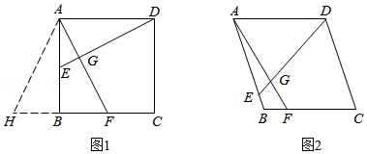
（1）求证：四边形ABCD是正方形；
（2）延长CB到点H，使得BH＝AE，判断△AHF的形状，并说明理由．
类比迁移：如图2，在菱形ABCD中，点E，F分别在AB，BC边上，DE与AF相交于点G，DE＝AF，∠AED＝60°，AE＝6，BF＝2，求DE的长．
28．（10分）如图，在平面直角坐标系中，抛物线y＝x²+bx+c与坐标轴交于A（0，﹣2），B（4，0）两点，直线BC：y＝﹣2x+8交y轴于点C．点D为直线AB下方抛物线上一动点，过点D作x轴的垂线，垂足为G，DG分别交直线BC，AB于点E，F．
（1）求抛物线y＝x²+bx+c的表达式；
（2）当GF＝时，连接BD，求△BDF的面积；
（3）①H是y轴上一点，当四边形BEHF是矩形时，求点H的坐标；
②在①的条件下，第一象限有一动点P，满足PH＝PC+2，求△PHB周长的最小值．
